代码1：

预处理代码，主要功能为对原始数据进行曲线生成，根据生成曲线对原数据进行分析，同时结合代码找出原始数据需要进行预处理的部分，并对原始数据进行数据重构、异常值丢弃、报警位抓取、时间戳调序等操作。同时，对数据中一些常用数据项，如电压、温度等进行拆分，方便后续数据处理操作。

代码2：

模糊熵代码

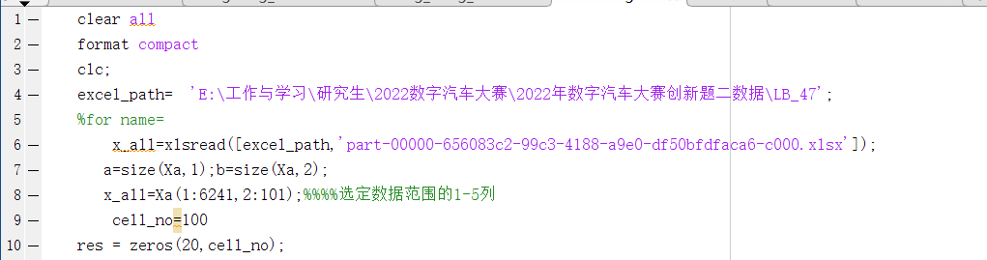

4-6行为选取被处理数据的绝对路径及文件格式，7-8行为根据原始数据中数据列标签分布，选定合适的数据（如电压数据）后放入空白矩阵中。9-10行为设置数据中电池单体数量

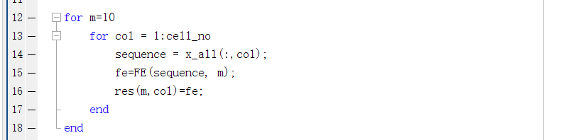

12-18行为根据所设定尺度因子范围，对待处理数据代入FE函数进行处理

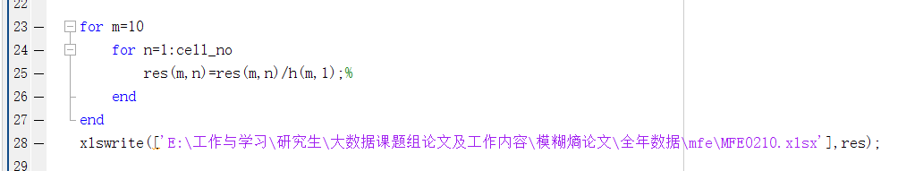

23-28行为根据FE函数计算结果及原始数据均值、标准差等参数进行异常系数的计算

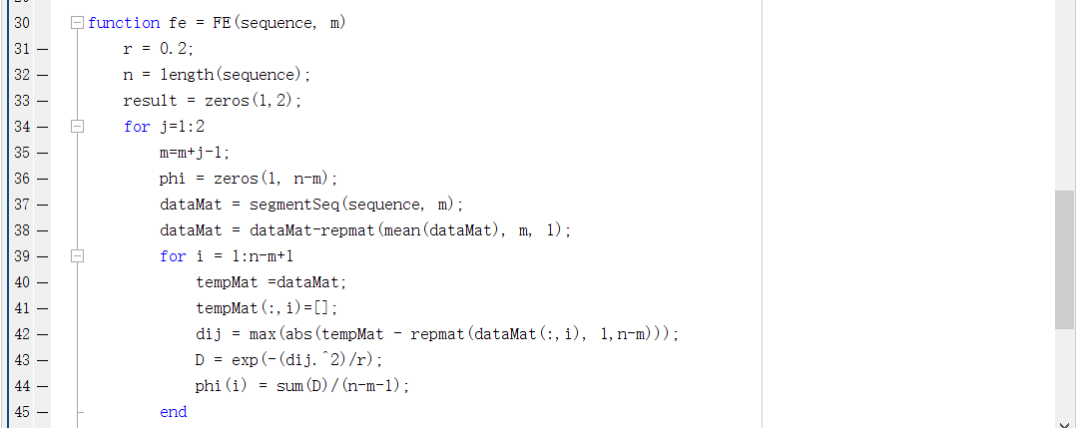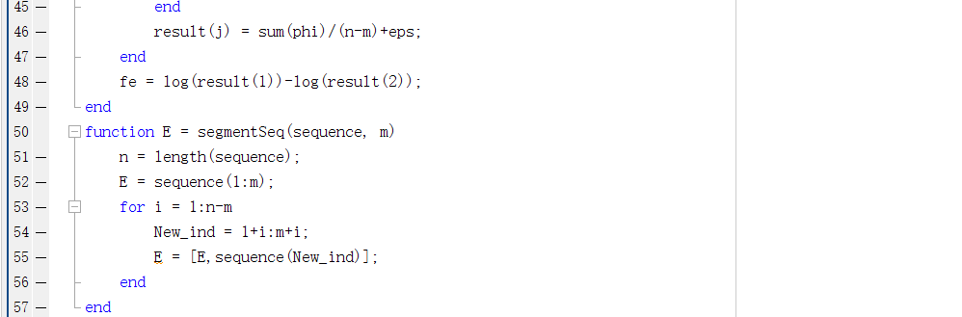

其余部分为FE函数部分

代码3

香农熵计算代码

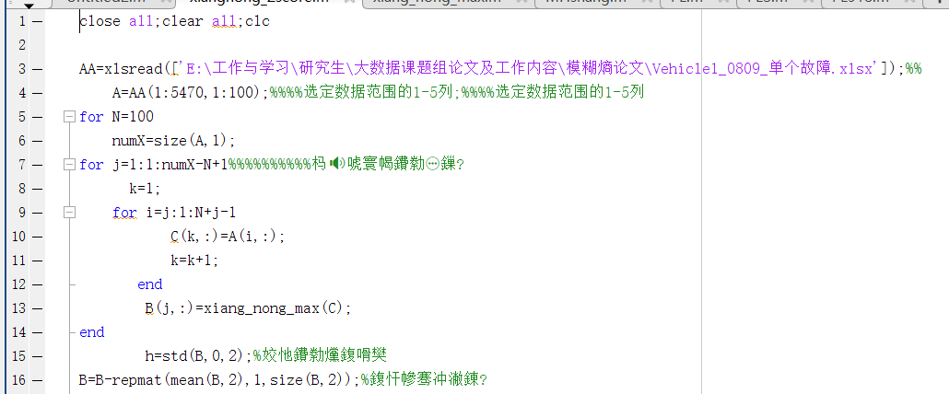

3-4行为待处理数据路径选择，其余部分为香农熵计算部分